متوسطة حميتو البشير – الشلالة المستوى : الثالثة متوسط الموسم الدراسي : 2024/2025 المـدة : ساعة و نصف

الإختبار الثالث لمادة العلوم الفيزيائية و التكنولوجيا

.
التمرين الأول :(06ن )
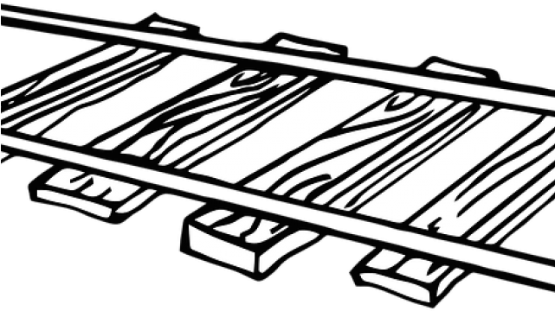
لتلحيم السكك الحديدية يتم تسخين خليط مكون من مسحوق الألمنيوم (Al) و مسحوق أكسيد الحديد الثلاثي(Fe₂O₃) فينتج أكسيد الألمنيوم (Al₂O₃) و الحديد (Fe) الذي يسمح بالتلحيم (السند 01).
التعليمة :
1. لماذا نستعمل المواد على شكل مساحيق ؟ ، و ما العامل المؤثر في هذه الحالة ؟
2. نمذج التحول الحاصل في الجدول التالي :
السند 01
السند (2)
النواتج | المتفاعلات | التفاعل الكيميائي
عيانيا
(الأنواع الكيميائية)
مجهريا
(الأفراد الكيميائية)
3)- اكتب معادلة التفاعل الكيميائي الحاصل ثم وازنها.
U ) V ( | I )A(
8 | 0.3 | المصباح L1
8 | 0.3 | المصباح L2
8 | 0.3 | المصباحL3
التمرين الثاني :(06ن )
لدينا دارة كهربائية تحتوي على ثلاث مصابيح مربوطة على التسلسل عند غلق القاطعة سجلت أجهزة الفولط متر والأمبير متر القيم التالية:

1 – أرسم المخطط الموافق للدارة.
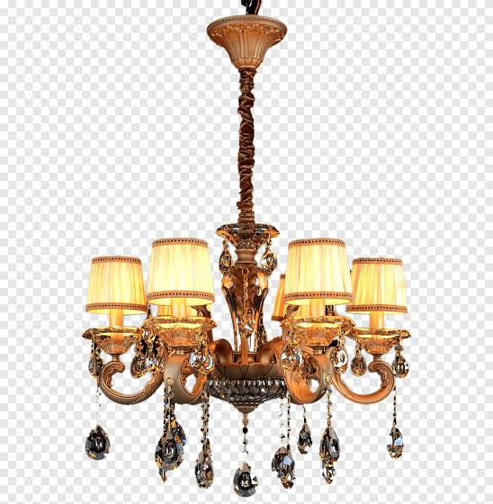
2–استنتج شدة التيار الكلية ثم أحسب التوتر الكلي؟
3 –أحسب الاستطاعة الكلية؟
- لدى أحمد ثريا بها ثلاثة مصابيح متماثلة دلالة كل واحد منها ( 60w،220v) ويتحكم فيها بقاطعة واحدة. (السند 02)
1 – ما نوع ربط المصابيح؟ أرسم المخطط المناسب للثريا.
2 – أحسب شدة التيار الكهربائي المارة في كل مصباح وتوتر اشتغال كل مصباح
السند 02

الوضعية الادماجية (08 ن) :
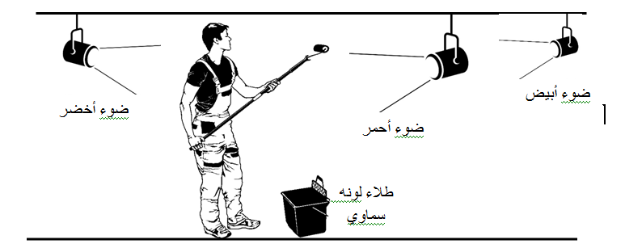
قام محمد بتهيئة محله لبيع العطور عبر طلائه باللون السماوي بالإضافة الى تزيــيـنه بأضواء ملونة والتي تضيء مرة بالأخضر ثم بالأحمر وفي الأخير بالأبيض، فلاحظ بأن لون المحل يتغير بتغير لون الضوء (السند 03).

السند (3)

التعليمة:ساعد محمد في تفسير هذه الظاهرة بالإجابة عما يلي:
1)- ما هي الألوان الأساسية للضوء الأبيض ؟ ، و كيف نتحصل عليها ؟
2)- ما اسم التركيب الذي نتحصل من خلاله على أضواء ثانوية ؟، ارسمه.
3)- أكمل الجدول التالي :
الضوء الوارد | لون الطلاء) المرشح ) | الضوء الممتص | الضوء المنثور
أخضر | سماوي
أحمر | سماوي
أبيض | سماوي
- أراد محمد أن يظهر لون محله بنفس لون الضوء المسلط عليه (مثلا الضوء الأصفر).
4)- ما هو لون الطلاء الذي يجب عليه استعماله؟ ، وضح ذلك بواسطة مخطط .

"تذكّر أن تنظر إلى أعلى حيث النجوم لا إلى أسفل قدميك".
ستيفن هوكينغ
بالتوفيق .... عطلة سعيدة

